Муниципальное дошкольное образовательное учреждение Детский сад «Светлячок» г. Николаевска

**«Знакомство с основами читательской грамотности через технологию  
 «Лэпбук -Грамотейка»**

**Воспитатель: Колесниченко Н.П.**

2024 г.

**Цель:** повышение профессионального мастерства педагогов – в процессе активного педагогического общения.

**Задачи:**

Познакомить педагогов с возможностью использования технологии «Лэпбук - Грамотейка» для формирования основ читательской грамотности детей дошкольного возраста.

Упражнять педагогов в практическом использовании пособия «Лэпбук - Грамотейка»

**Актуализация:**

Дошкольное детство – это именно то время, когда стоит приобщать ребёнка к книге. И речь идёт не столько об обучении чтению, сколько о формировании интереса к этому процессу, умение и желание работать с книгой, воспитание читательской культуры.

В дошкольном образовании мы говорим о закладывании основ читательской грамотности.

Мы не ставим себе задачу воспитать грамотного читателя, наша задача воспитать *грамотного слушателя*(пассивного читателя).

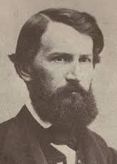«Быстрота чтения должна развиваться сообразно с быстротой понимания. Если дитя читает быстрей, чем может понимать, то значит оно читает бессознательно. Быстрота чтения придёт сама собой, вместе с развитием понимания; а в начале преподавания она не только ни к чему не пригодна, но даже вредна»  
 К.Д. Ушинский

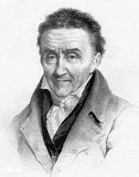

Ребёнок должен научится говорить прежде,

чем он может перейти к разумному чтению»

И.Г. Песталоцци

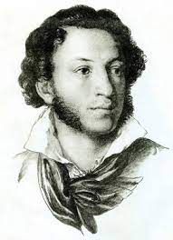 «Художественная литература – это союз

волшебных звуков, чувств и дум»

А.С. Пушкин

**Читательская грамотность** - это умение человека понимать и использовать письменные тексты, анализировать, изучать их для решения жизненных задач, расширять свои знания и возможности, участвовать в социальной жизни

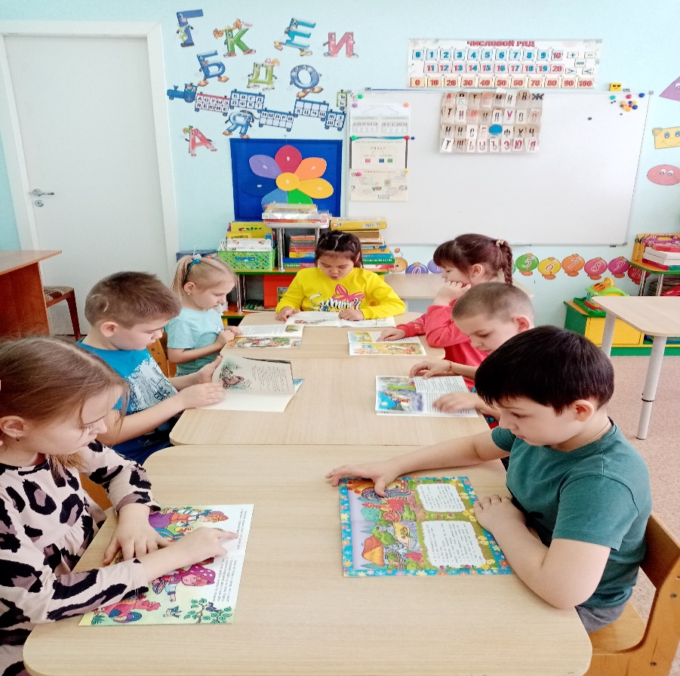

**Методы и приёмы формирования основ   
читательской грамотности дошкольников:**

чтение педагогом по книге или наизусть, при котором происходит дословная передача текста;

прослушивание записей народного творчества и просмотр видеоматериала;

беседа по прочитанному, которая способствует более глубокому восприятию литературного текста детьми, выражению своего отношения к услышанному;

чтение с продолжением, развивающее у детей устойчивый интерес к книге;

разучивание стихотворений;

чтение и рассказывание с использованием наглядного материала;

проектная деятельность;

самостоятельное обсуждение прочитанного в ходе которого дети могут делиться своими впечатлениями.

Формированию предпосылок читательской грамотности, а также развитию внимания, памяти, речевой активности, творческого воображения, познавательной мотивации способствует использование тематической папки – **Лэпбук.**

Формированию предпосылок читательской грамотности, а также развитию внимания, памяти, речевой активности, творческого воображения, познавательной мотивации способствует использование тематической папки – **Лэпбук.**

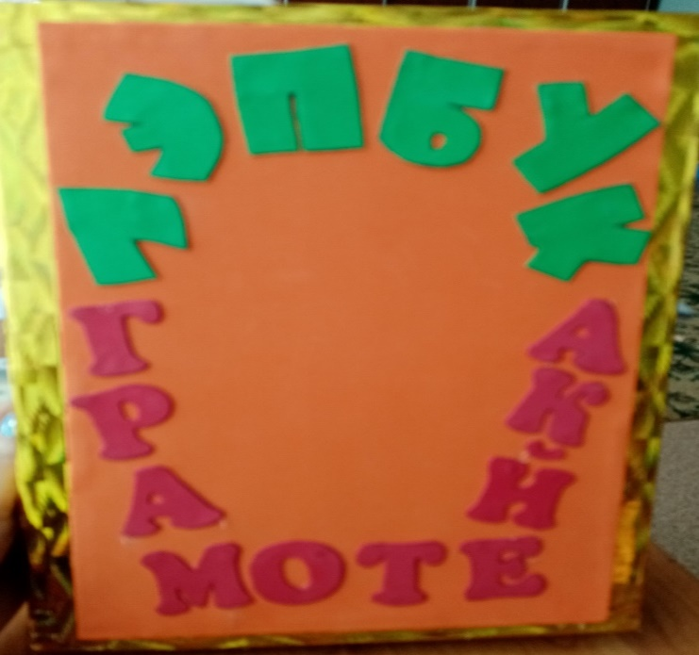

**Лэпбук обеспечивает**

построение образовательной деятельности на основе взаимодействия взрослых с детьми, ориентированного на интересы и возможности каждого ребенка;

интеграцию разных видов детской деятельности (речевой, познавательной, игровой);

возможность учитывать возрастные и индивидуальные особенности дошкольников (задания разной сложности);

возможность выбора детьми материалов, видов работы, участников совместной деятельности и общения;

компактное хранение (большое количество игр и заданий в одной папке);

разнообразие и вариативность использования игровых заданий, возможность добавлять новые задания в «кармашки».

**Требования к оформлению лэпбука**

**БЕЗОПАСНОСТЬ.** Использованные материалы должны быть полностью безопасны и разрешены к применению в работе с детьми.

**ПРОЧНОСТЬ.** При создании Лэпбука необходимо использовать такой материал, чтобы можно было пользоваться папкой много раз без потери качества.

**ЭСТЕТИЧНОСТЬ.** Яркое и красочное оформление поможет привлечь внимание и вызвать интерес дошкольников.

**ИНФОРМАТИВНОСТЬ.** Выбранная тема должна быть раскрыта максимально полно.

**ДОСТУПНОСТЬ.** Использованный материал должен быть доступен для понимания и не содержать большое количество текста.

**ВАРИАТИВНОСТЬ.** Игровые и творческие задания должны раскрыть тему различными способами освоения информации.

Данный лэпбук является **учебным** пособием,  
в котором представлен материал для разных возрастных групп, т.е. предполагается его использование в течении нескольких лет.  
В него вошло 16 дидактических упражнения разного уровня сложности.

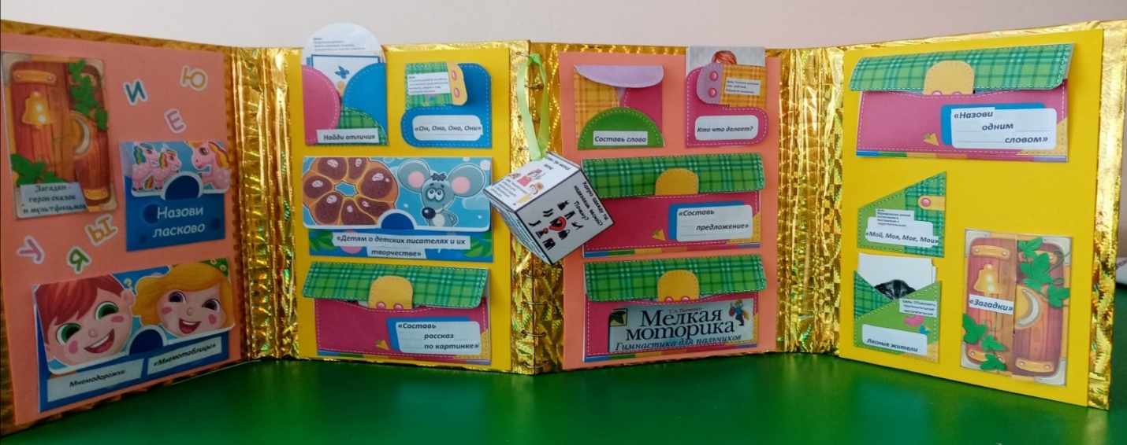

**Особое место в нем занимают мнемотаблицы**

**Мнемотехника** – это искусство запоминания.

В результате использования мнемотаблиц расширяется словарный запас детей, знания об окружающем мире, появляется желание пересказывать, а с опорой на зрительный образ, это сделать совсем не сложно

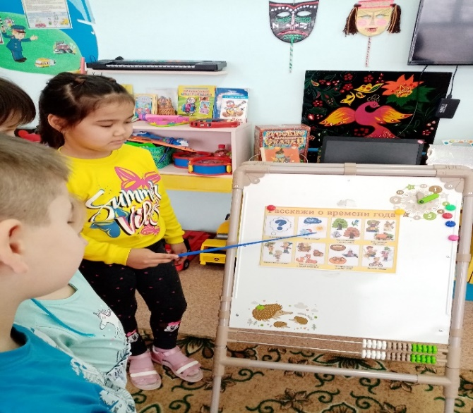

**«Составь рассказ по картинке»**

Задания развивают логическое мышление, активизируют речь, расширяют словарный запас.

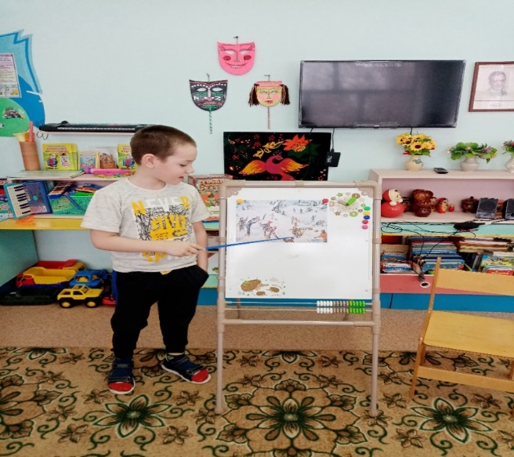

**«Детям о детских писателях»**

Игра формирует знания детей об авторах детских произведений. В помощь педагогам лэпбук содержит краткие биографии представленных писателей и поэтов с перечнем написанных произведений

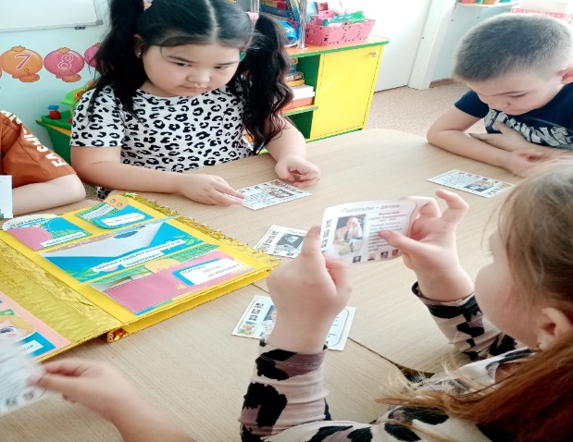

**«Составь предложение» «Назови действие»**

Упражнения активизируют мыслительный процесс, речевую деятельность, расширяют словарный запас.

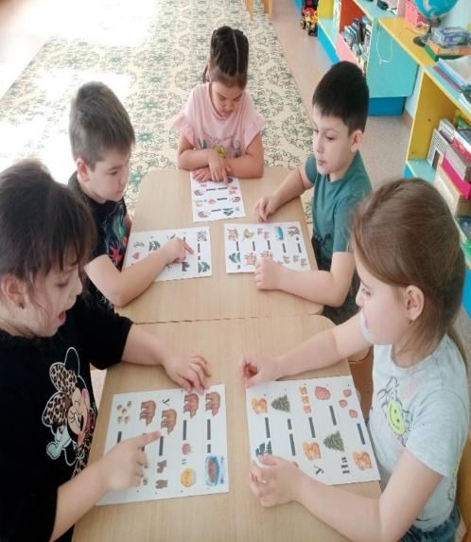

**«Составь слово» «Лишняя буква»**   
Упражнения заставляют задуматься над произношением слов, букв, порядком их написания. В лёгкой игровой форме позволяют запускать процесс чтения и письма.

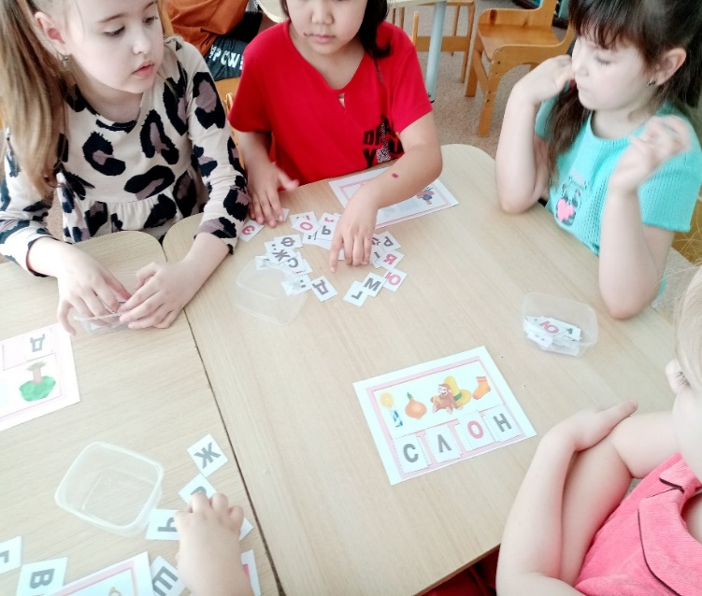

**«Назови ласково»**   
Лэпбук содержит вспомогательный материал – игры, позволяющие развивать внимание, мышление, память расширять угол зрения, что также способствует дальнейшему приобщению детей к чтению.

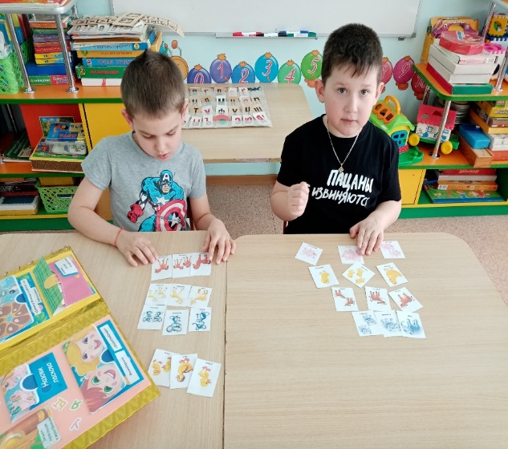

**«Найди предмет» «Найди отличия»**

Игра для детей «Найди отличия» использоваться как способ улучшения познавательной активности и сенсорного восприятия. Занятие помогает в развитии зрительного внимания, развитие умения сопоставлять объекты, выявлять сходные черты и различия.

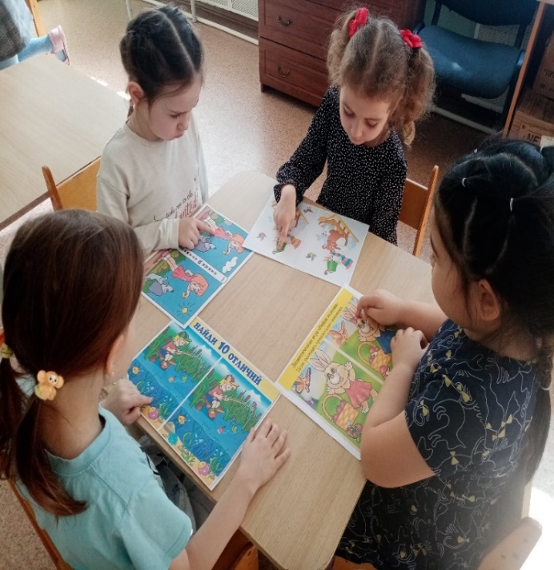

**«Ромашка Блума». «Кубики Блума»** (приложением).  
Инновационные методы, позволяющие добиться позитивных результатов в формировании мыслительной деятельности дошкольников, являются технологиями развития критического мышления.   
Умение мыслить критически – это не выискивание недостатков, а объективная оценка положительных и отрицательных сторон в познаваемом объекте. Работая в режиме данной технологии, воспитатель перестает быть главным источником информации, и, используя приемы технологии, превращает обучение в совместный и интересный поиск.  
Для детей дошкольного возраста   
более адаптирован именно кубик.

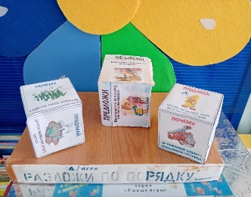

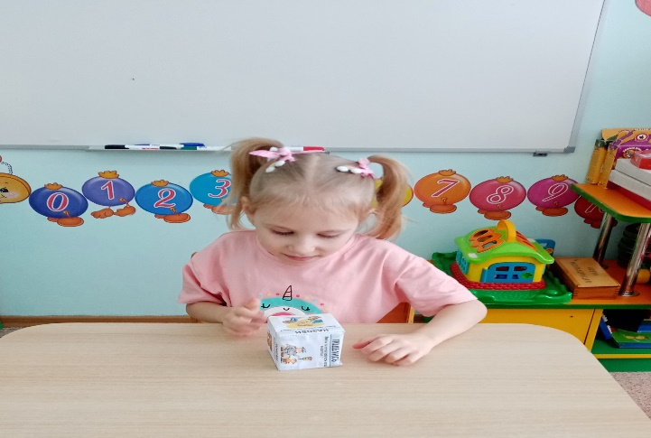

«**МОЙ, МОЯ, МОИ, МОЕ**»

Развивающая игра для развития речи – обучение правильному употреблению местоимений «Мой, Моя, Моё, Мои» в повседневной речи, согласованию слов по родам. Также процесс игры способствует развитию внимания, памяти, мышления, мелкой моторики.  
Формирование умений согласовывать местоимения с существительными.

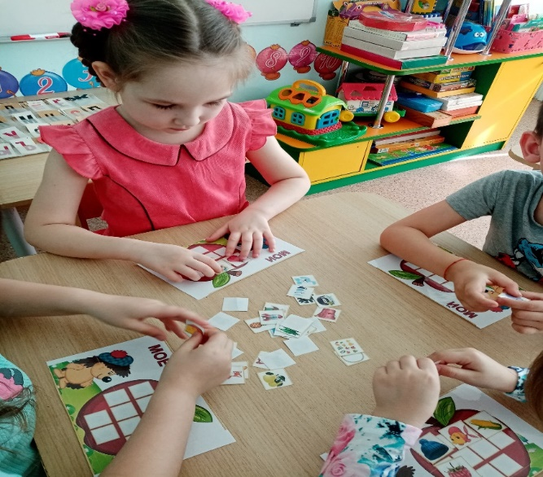

**« ОН, ОНА, ОНО, ОНИ»**

Игра является полезным примером дидактических игр по развитию речи, способствующих улучшению звуковой культуры речи, развитию мелкой моторики рук, а также развитию логического мышления

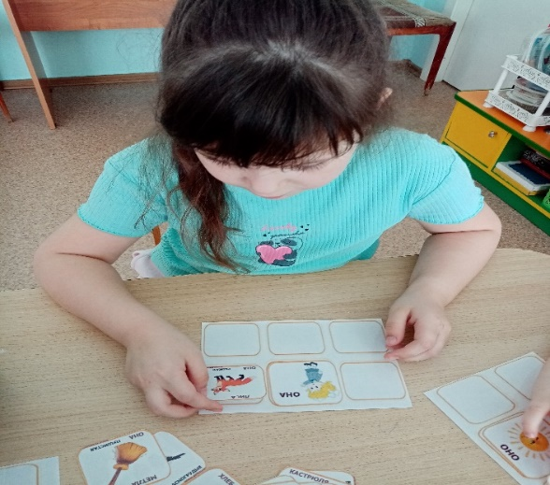

**«Кто что делает?»**

Игра расширяет и уточняет представления детей о труде и трудовых действиях людей разных профессий

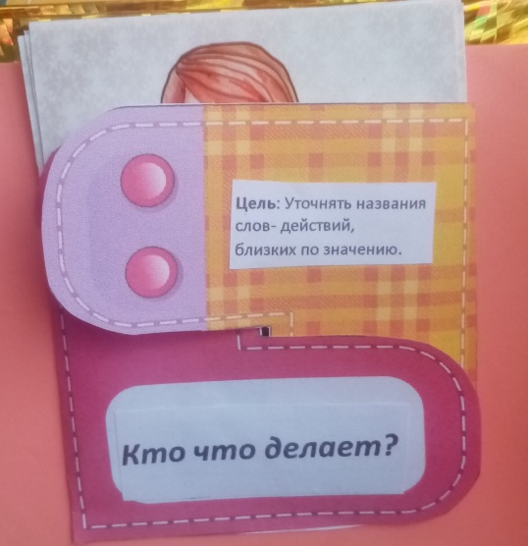

**«Лесные жители»**

Игра «Лесные жители» развивает у детей лексико-грамматический строй речи и способствует решению следующих задач:

-упражнять в умении образовывать притяжательные прилагательные (лисья, заячья, медвежья, волчий)

-обобщать  и  систематизировать  знания  о  диких  животных.

- развивать  логическое  мышление.

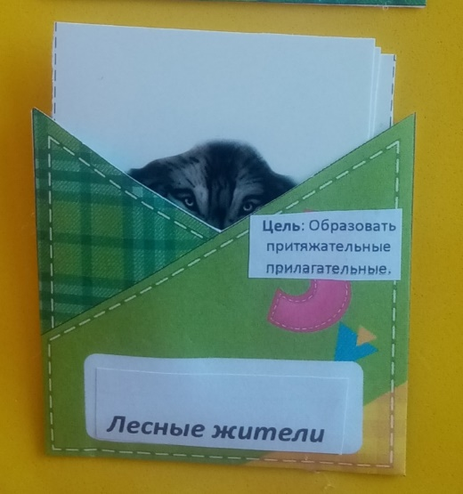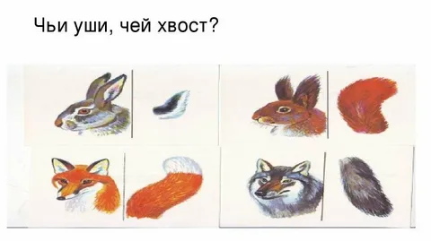

**Раздел « Мелкая моторика»** - это книжка, которая представлена из 44 занимательных упражнений для развития пальцевой моторики у дошкольников и младших школьников. Регулярные занятия по данной книге помогут придать пальцевым движениям ребёнка силу, точность и согласованность, а также обеспечат стимулирование важнейших зон в коре головного мозга

Автор книги Татьяна Александровна Ткаченко - опытный практик, логопед высшей квалификации, заслуженный учитель РФ. Её методики подтверждены многолетней практикой.

Для чтения взрослыми детям.

**«Загадки»**

Загадки используются в экспериментальной, свободной   и игровой деятельности  ребенка.

Они приобщают детей к русской народной культуре, побуждают ребенка к наблюдениям, размышлению, познанию, развивают речь детей, помогают привлечь внимание ребенка, сосредоточить его на определенном деле,  способствуют развитию психических процессов (память, внимание, мышление творческое воображение).

«Хотите, чтобы ребенок читал с удовольствием? Забудьте слово «Надо!» Не делайте из детей учеников, играйте сами, играйте вместе с детьми, учитесь это делать весело и непринужденно. Дайте детям свободу в мыслях и словах, в выражении эмоций, говорите с ними, играйте и читайте! И тогда огромный мир Литературы станет для ребенка радостным, манящим, многогранным.

